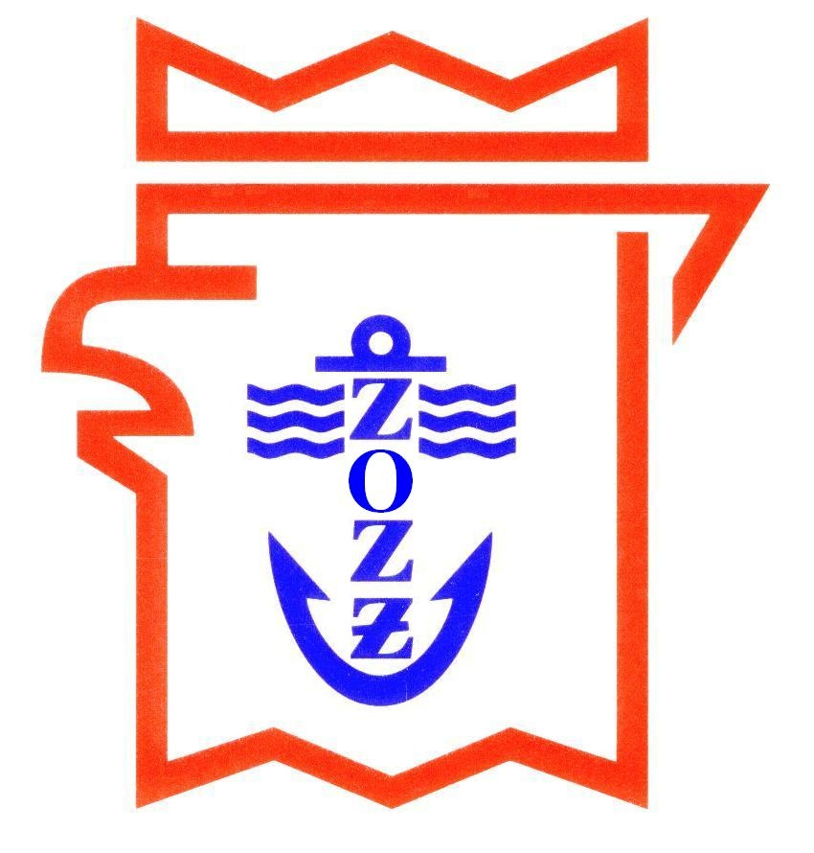

Sz. Pan Waldemar Heflich

Redaktor Naczelny Magazynu „Żagle”

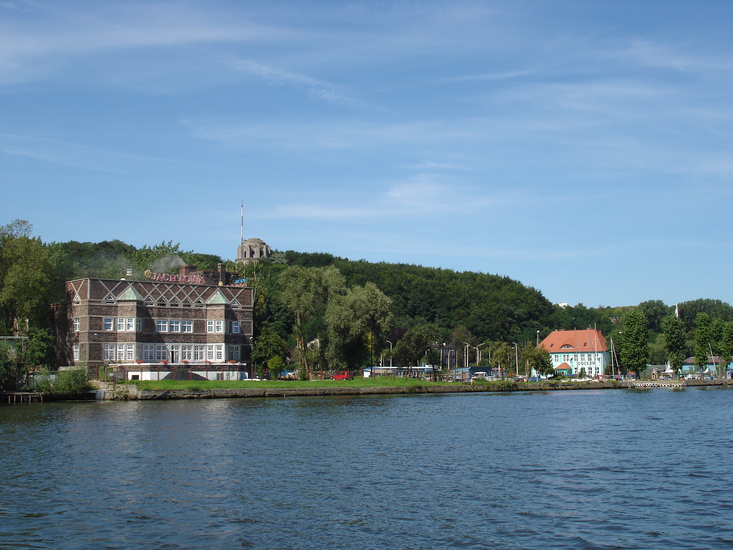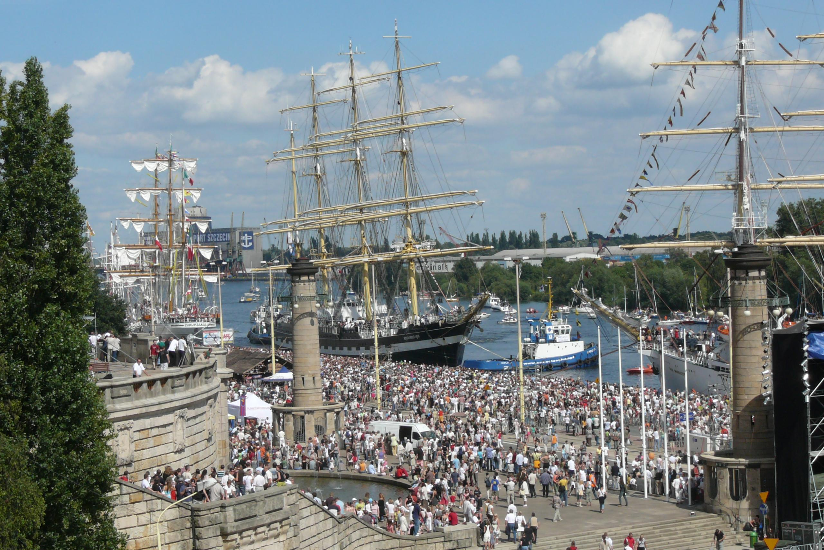
W imieniu całej społeczności żeglarskiej Szczecina i Pomorza Zachodniego składamy na Pana ręce serdeczne gratulacje z okazji wspaniałego Jubileuszu 60-lecia MAGAZYNU „ŻAGLE”, mającego już trwałe miejsce na żeglarskiej mapie kraju! Dziękujemy z całego serca Panu i całemu Zespołowi Redakcyjnemu za tą wieloletnią dobrą robotę i dobrą służbę, na rzecz morskiej i żeglarskiej Polski. Zapraszamy do częstego odwiedzania i promowania naszego Zachodniopomorskiego Szlaku Żeglarskiego, zapraszamy do żeglarskiego Szczecina i do Portu Jachtowego Trzebież, zapraszamy na niezwykłe i nie mniej atrakcyjne całe nasze Pojezierze Zachodniopomorskie… Jeszcze raz gratulujemy i życzymy dalszych sukcesów redakcyjnych i żeglarskich, na chwałę Polski i Biało-Czerwonej…
Sekretarz ZOZŻ Prezes ZOŻŻ
Wiesław Seidler Zbigniew Zalewski

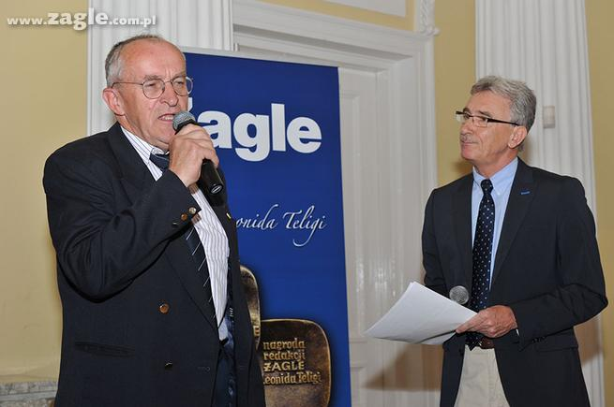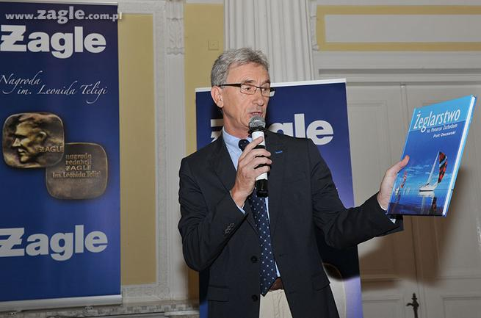

Szczecin, 02 marca 2019

